NOTA DE PRENSA Nº 445 - 2011-GR.CAJ/DC.RR.PP.

13 de enero Asamblea Regional de autoridades locales y regionales.

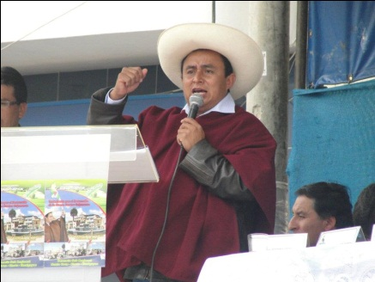
Reunión de la representación regional permitirá analizar y elaborar el Plan Regional Integral 2012.

Con la finalidad de discutir y elaborar el Plan Regional Integral 2012, el Presidente del Gobierno Regional de Cajamarca Gregorio Santos Guerrero, convoca a los 13 alcaldes provinciales y 127 distritales, para asistir a una reunión de trabajo a llevarse a cabo el día 13 de enero en la ciudad de Cajamarca.

El Plan Regional Integral se basará en un diagnóstico real de la problemática cajamarquina, así como en las potencialidades existentes que permita convertirse en una región próspera y desarrollada.

Cifras reales, realidad regional.

Somos una región con una biodiversidad importante, sin embargo seguimos teniendo altos índices de pobreza por una serie de necesidades insatisfechas como: el 59,60% de la población de la zona rural no tiene agua potable, muy lejos del estándar nacional que es de 76,8%. En educación tenemos un analfabetismo de 14,9%, alto todavía en relación al índice nacional que oscila al 7,4%; mientras que en Salud la tasa de mortalidad infantil es de 24 x 1000 NV, mortalidad materna 159 x 100 000 NV, tenemos un medico por 2 400 hab, muy distante a la cifra nacional que cuenta con un médico por 602 hab.
Con respecto al servicio de desagüe, en la zona rural sólo tienen acceso 10,5% de cajamarquinos, mientras que la cifra nacional es de 64,8%.

Pero esto no es todo, seguimos siendo una región marginada por los gobiernos de nacionales. Este año el Gobierno Central sólo destina 129’489,038 nuevos soles para obras al Gobierno Regional, presupuesto ínfimo para una serie de necesidades que tiene Cajamarca y sus provincias. En materia de infraestructura vial: solo 28,1 km de sus carreteras están asfaltadas en comparación al porcentaje nacional que alcanza 577.63 km, esto demuestra que la descentralización no se ha cumplido en su verdadera dimensión hasta el momento. Las trabas burocráticas que pone el MEF para la aprobación y el gasto de recursos de los Gobierno Regionales y locales, así como la imposibilidad de invertir en contrato de docentes, médicos y apostar por la cultura e identidad de los pueblos.

Sin embargo pese a esta cruda realidad en un año de gestión, el Gobierno Regional de Cajamarca que preside Gregorio Santos Guerrero, sigue trabajando por concretizar el nuevo modelo de desarrollo para la región, basado en la agricultura, ganadería, turismo, agroindustria, electrificación rural y otros que permita al hombre darle el verdadero espacio y valor como ser humano.

La presencia de autoridades regionales y locales el próximo 13 de enero, permitirá orientar el trabajo hacia un nuevo modelo de desarrollo para la región, basado en los Ejes institucionales, sociales, económicos y ambientales.

Se agradece su difusión.
Cajamarca, 30 de diciembre de 2011.

DIRECCIÓN DE COMUNICACIÓN Y RELACIONES PÚBLICAS
GOBIERNO REGIONAL CAJAMARCA

